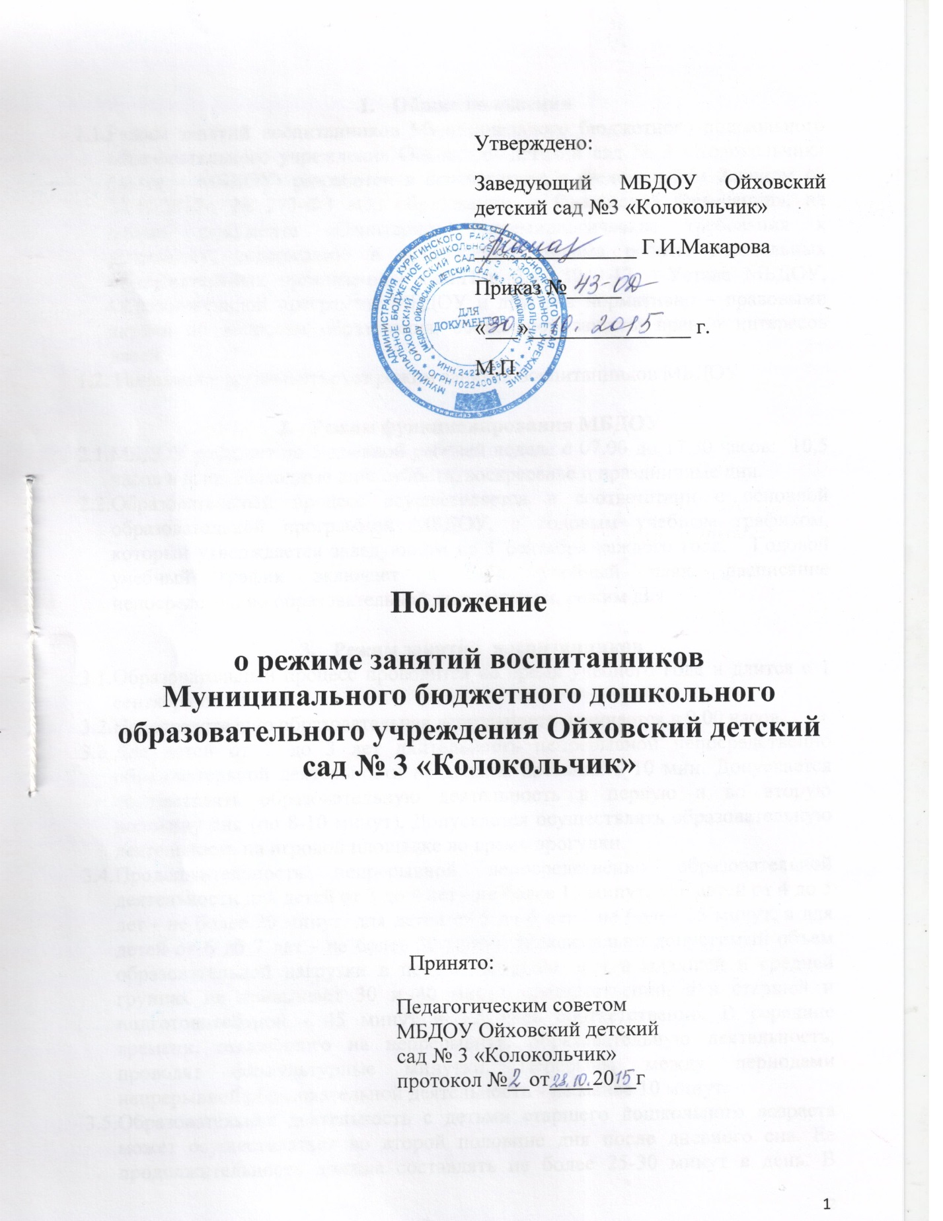

- Общие положения
  - Настоящее Положение о режиме занятий воспитанников Муниципального бюджетного дошкольного образовательного учреждения Ойховский детский сад № 3 «Колокольчик» (далее – Положение) разработано в соответствии с Федеральным Законом от 29.12.2012г. № 273-ФЗ «Об образовании в Российской Федерации», на основе «Санитарно- эпидемиологические требования к устройству, содержанию и организации режима работы дошкольных образовательных организаций» Сан.Пин 2.4.1.3049-13, Устава МБДОУ и другими нормативно – правовыми актами по вопросам образования, социальной защиты прав и интересов детей.
  - Настоящее Положение регулирует основные вопросы организации и осуществления образовательной деятельности в Муниципальном бюджетном дошкольном образовательном учреждении Ойховский детский сад № 3 «Колокольчик» (далее-МБДОУ) и содержит информацию о режиме работы, о режиме пребывания детей и организации образовательной работы в МБДОУ.

- Режим функционирования МБДОУ
  - МБДОУ работает по 5-дневной рабочей неделе с 07.00 до 17.30 часов: 10,5 часов в день.
  - Выходные дни: суббота, воскресенье и праздничные дни.

- Режим занятий воспитанников
  - Организация образовательного процесса строится в соответствии с образовательной программой МБДОУ и расписанием организованной образовательной деятельности.
  - Образовательный процесс проводится во время учебного года и длится с 1 сентября по 31 мая.
  - Организованная образовательная деятельность начинается в 9.00 часов.
  - Для детей от 2 до 3 лет длительность непрерывной организованной образовательной деятельности не должна превышать 10 мин. Допускается осуществлять образовательную деятельность в первую и во вторую половину дня (по 8-10 минут). Допускается осуществлять образовательную деятельность на игровой площадке во время прогулки.
  - Продолжительность непрерывной организованной образовательной деятельности для детей от 3 до 4 лет - не более 15 минут, для детей от 4 до 5 лет - не более 20 минут, для детей от 5 до 6 лет - не более 25 минут, а для детей от 6 до 7 лет - не более 30 минут. Максимально допустимый объем образовательной нагрузки в первой половине дня в младшей и средней группах не превышает 30 и 40 минут соответственно, а в старшей и подготовительной - 45 минут и 1,5 часа соответственно. В середине времени, отведенного на непрерывную образовательную деятельность, проводят физкультурные минутки. Перерывы между периодами непрерывной образовательной деятельности - не менее 10 минут.
  - Образовательная деятельность с детьми старшего дошкольного возраста может осуществляться во второй половине дня после дневного сна. Ее продолжительность должна составлять не более 25-30 минут в день. В середине организованной образовательной деятельности статического характера проводятся физкультурные минутки.
  - Образовательную деятельность, требующую повышенной познавательной активности и умственного напряжения детей, следует организовывать в первую половину дня. Для профилактики утомления детей рекомендуется проводить физкультурные, музыкальные занятия, ритмику и т.п.
  - Организованная образовательная деятельность по физическому развитию осуществляется во всех возрастных группах. Для достижения достаточного объема двигательной активности детей используются все организованные формы занятий физическими упражнениями с широким включением подвижных игр, спортивных упражнений. Занятия по физическому развитию в рамках реализации образовательной программы дошкольного образования воспитанников от 2 до 7 лет организуются не менее 3 раз в неделю.
  - Длительность занятий по физическому развитию зависит от возраста детей и составляет:
- в младшей группе - 15 мин.,
- в средней группе - 20 мин.,
- в старшей группе - 25 мин.,
- в подготовительной группе - 30 мин.
Один раз в неделю для детей 5 - 7 лет следует круглогодично организовывать занятия по физическому развитию детей на открытом воздухе. Их проводят только при отсутствии у детей медицинских противопоказаний и наличии у детей спортивной одежды, соответствующей погодным условиям. В теплое время года при благоприятных метеорологических условиях непосредственно образовательную деятельность по физическому развитию рекомендуется организовывать на открытом воздухе
  - В течение учебного года организуются недельные каникулы (осенние, зимние, весенние), во время которых непосредственно образовательная деятельность не проводится. Занятия проводятся в игровой форме (в виде викторин, дидактических игр, праздников, развлечений, драматизаций и т.п.).
  - Летняя оздоровительная работа продолжается с 01 июня по 31 августа. В летний период учебные занятия не проводятся. Проводятся занятия эстетического, оздоровительного циклов, спортивные и подвижные игры, спортивные праздники, экскурсии и др. во время прогулки.

- Ответственность
  - Администрация МБДОУ, воспитатели, младшие воспитатели несут ответственность за:
- жизнь, здоровье детей;
- качество и реализацию в полном объеме основной образовательной программы МБДОУ;
- соответствие применяемых форм, методов и средств организации образовательного процесса возрастным, психофизиологическим особенностям детей;
- соблюдение расписания организованной образовательной деятельности и режима дня.

- Заключительные положения
  - Настоящее Положение действует до принятия нового.
  - Изменения в настоящее Положение могут вноситься в виде изменений и дополнений.

